Отчет по лабораторной работе №8

Модель конкуренции двух фирм

Лебедев Ярослав Борисович

2022 Mar 30th

Содержание

Цель работы 1

Задание 1

Теоретическое введение 2

Выполнение лабораторной работы 3

Выводы 6

Список литературы 6

# Цель работы

Построить графики изменения оборотных средств фирмы 1 и фирмы 2 без учета постоянных издержек и с веденной нормировкой для случая 1 и случая 2. Для этого написать программу в OpenModelica.

# Задание

Вариант 15. Случай 1.

Рассмотрим две фирмы, производящие взаимозаменяемые товары одинакового качества и находящиеся в одной рыночной нише. Считаем, что в рамках нашей модели конкурентная борьба ведётся только рыночными методами. То есть, конкуренты могут влиять на противника путем изменения параметров своего производства: себестоимость, время цикла, но не могут прямо вмешиваться в ситуацию на рынке («назначать» цену или влиять на потребителей каким-либо иным способом.) Будем считать, что постоянные издержки пренебрежимо малы, и в модели учитывать не будем. В этом случае динамика изменения объемов продаж фирмы 1 и фирмы 2 описывается следующей системой уравнений:

$$\frac{dM_{1}}{dθ}=M_{1}-\frac{b}{c_{1}}M_{1}M_{2}-\frac{a_{1}}{c_{1}}M_{1}^{2}$$

$$\frac{dM_{2}}{dθ}=\frac{c_{2}}{c_{1}}M_{2}-\frac{b}{c_{1}}M_{1}M_{2}-\frac{a_{2}}{c_{1}}M_{2}^{2}$$

где $a_{1}=\frac{p_{cr}}{τ_{1}^{2}p_{1}^{2}Nq},a_{2}=\frac{p_{cr}}{τ_{2}^{2}p_{2}^{2}Nq},b=\frac{p_{cr}}{τ_{1}^{2}p_{1}^{2}τ_{2}^{2}p_{2}^{2}Nq},c_{1}=\frac{p_{cr}-p_{1}}{τ_{1}p_{1}},c_{2}=\frac{p_{cr}-p_{2}}{τ_{2}p_{2}}$

Также введена нормировка $t=c_{1}θ$

Случай 2.

Рассмотрим модель, когда, помимо экономического фактора влияния (изменение себестоимости, производственного цикла, использование кредита и т.п.), используются еще и социально-психологические факторы – формирование общественного предпочтения одного товара другому, не зависимо от их качества и цены. В этом случае взаимодействие двух фирм будет зависеть друг от друга, соответственно коэффициент перед $M_{1}M_{2}$ будет отличаться. Пусть в рамках рассматриваемой модели динамика изменения объемов продаж фирмы 1 и фирмы 2 описывается следующей системой уравнений:

$$\frac{dM_{1}}{dθ}=M_{1}-(\frac{b}{c_{1}}+0,0006)M_{1}M_{2}-\frac{a_{1}}{c_{1}}M_{1}^{2}$$

$$\frac{dM_{2}}{dθ}=\frac{c_{2}}{c_{1}}M_{2}-\frac{b}{c_{1}}M_{1}M_{2}-\frac{a_{2}}{c_{1}}M_{2}^{2}$$

Для обоих случаев рассмотрим задачу со следующими начальными условиями и параметрами:

$$M_{0}^{1}=4.6,M_{0}^{2}=4.1,p_{cr}=10.9,N=30,q=1,τ_{1}=18,τ_{2}=26,p_{1}=7.4,p_{2}=5.2$$

Замечание: Значения $p_{cr},p_{1,2},N$ указаны в тысячах единиц, а значения $M_{1,2}$ указаны в млн. единиц.

Обозначения: $N$– число потребителей производимого продукта $M$– оборотные средства предприятия $τ$– длительность производственного цикла $p'$– рыночная цена товара $p$– себестоимость продукта, то есть переменные издержки на производство единицы продукции. $q$– максимальная потребность одного человека в продукте в единицу времени $θ=\frac{t}{c_{1}}$- безразмерное время

1. Постройте графики изменения оборотных средств фирмы 1 и фирмы 2 без учета постоянных издержек и с веденной нормировкой для случая 1.
2. Постройте графики изменения оборотных средств фирмы 1 и фирмы 2 без учета постоянных издержек и с веденной нормировкой для случая 2

# Теоретическое введение

Конкуренция двух фирм

Случай 1

Рассмотрим две фирмы, производящие взаимозаменяемые товары одинакового качества и находящиеся в одной рыночной нише. Последнее означает, что у потребителей в этой нише нет априорных предпочтений, и они приобретут тот или иной товар, не обращая внимания на знак фирмы. В этом случае, на рынке устанавливается единая цена, которая определяется балансом суммарного предложения и спроса. Иными словами, в рамках нашей модели конкурентная борьба ведётся только рыночными методами. То есть, конкуренты могут влиять на противника путем изменения параметров своего производства: себестоимость, время цикла, но не могут прямо вмешиваться в ситуацию на рынке («назначать» цену или влиять на потребителей каким- либо иным способом.) [1].

$$\frac{dM_{1}}{dθ}=M_{1}-\frac{b}{c_{1}}M_{1}M_{2}-\frac{a_{1}}{c_{1}}M_{1}^{2}$$

$$\frac{dM_{2}}{dθ}=\frac{c_{2}}{c_{1}}M_{2}-\frac{b}{c_{1}}M_{1}M_{2}-\frac{a_{2}}{c_{1}}M_{2}^{2}$$

где

$$a_{1}=\frac{p_{cr}}{τ_{1}^{2}p_{1}^{2}Nq},a_{2}=\frac{p_{cr}}{τ_{2}^{2}p_{2}^{2}Nq},b=\frac{p_{cr}}{τ_{1}^{2}p_{1}^{2}τ_{2}^{2}p_{2}^{2}Nq},c_{1}=\frac{p_{cr}-p_{1}}{τ_{1}p_{1}},c_{2}=\frac{p_{cr}-p_{2}}{τ_{2}p_{2}}$$

Случай 2

Рассмотрим модель, когда, помимо экономического фактора влияния (изменение себестоимости, производственного цикла, использование кредита и т.п.), используются еще и социально-психологические факторы – формирование общественного предпочтения одного товара другому, не зависимо от их качества и цены. В этом случае взаимодействие двух фирм будет зависеть друг от друга, соответственно коэффициент перед1 2M M будет отличаться.

Замечание: Необходимо учесть, что значения $p_{cr},p_{1,2},N$ указаны в тысячах единиц (например N=10 - означает 10 000 потенциальных потребителей), а значения $M_{1,2}$ указаны в млн. единиц.

Замечание: Стоит отметить, что рассматривается упрощенная модель, которая дает модельное решение. В реальности факторов, влияющих на динамику изменения оборотных средств предприятий, больше.

# Выполнение лабораторной работы

Работу я выполнял в OpenModelica. Для решения поставленной задачи необходимо было написать программу (Рис.1).

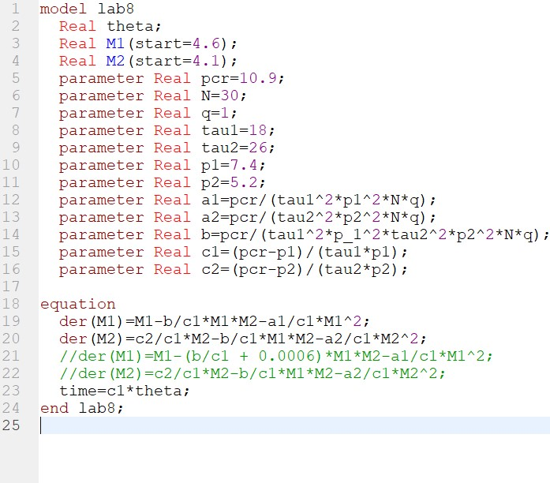

Рис.1. Программа

Результаты выполнения программы при первом условии (Рис.2).

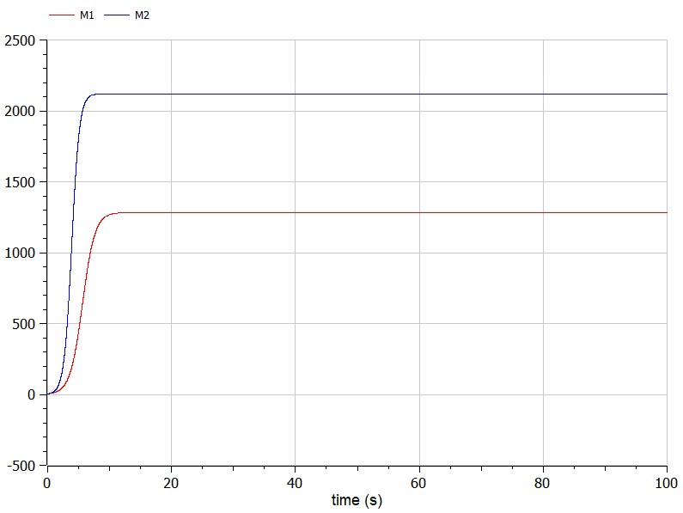

Рис.2.График при первом условии

Результаты выполнения программы при втором условии (Рис.3).

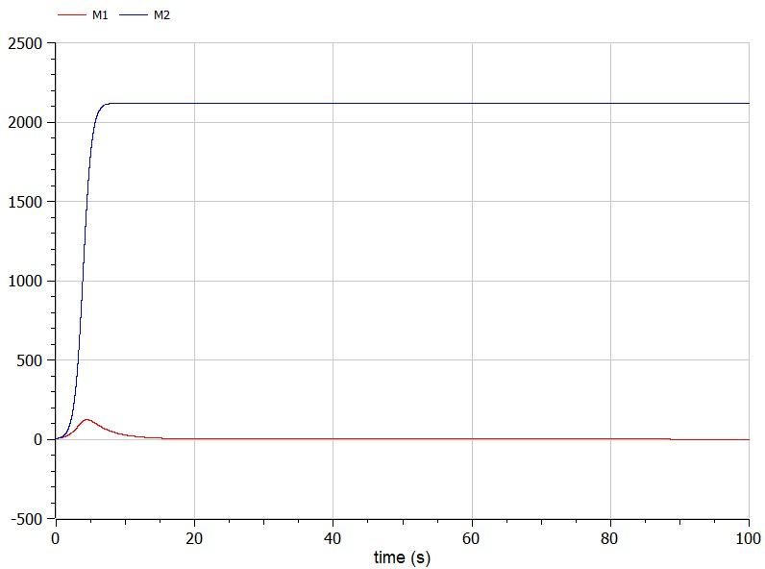

Рис.3. График при втором условии

# Выводы

Построены графики изменения оборотных средств фирмы 1 и фирмы 2 без учета постоянных издержек и с веденной нормировкой для случая 1 и случая 2. Для этого написана программа в OpenModelica.

# Список литературы

1. Методические материалы курса